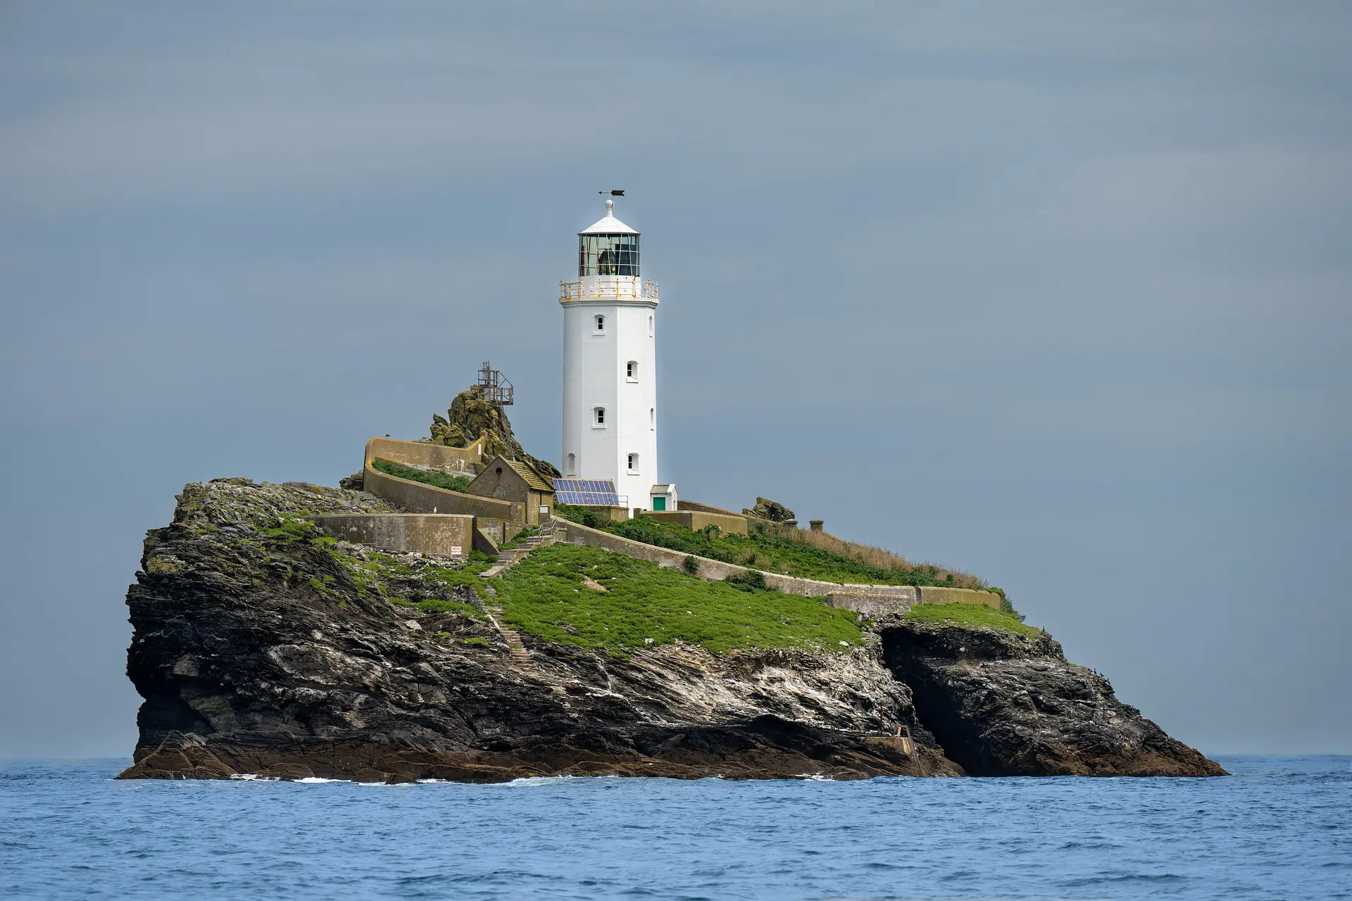

BOOKING 06 45554085 – 06 87805818
info@evasionicral.com evasionicral.com
Partenze:
10, 17, 24 Luglio,
09*, 16, 21 Agosto 2024

*itinerario invertito
1.650,00

TOUR
GALLES E CORNOVAGLIA
quota di partecipazione per persona in camera doppia

per la partenza del
09 agosto
l’itinerario sarà invertito
Gli operativi voli saranno comunicati alla prenotazione del viaggio

la tariffa aerea è garantita fino ad esaurimento posti possibilità di adeguamento tariffario
WHATSAPP +39 3286229906

- Viaggio aereo con volo di linea andata e ritorno, bagaglio incluso
- 7 notti in alberghi di categoria 3*/4* in camere doppie/matrimoniali con servizi privati
- La mezza pensione: 4 cene a tre portate in hotel, (le cene a Londra e la seconda notte a Cardiff sono libere)
- Prima colazione Inglese inclusa in hotel
- Pullman per tutta la durata del Tour dal giorno 2 al giorno 7 e secondo il programma
- Guida parlante italiano per tutta la durata del Tour dal giorno 2 al giorno 7 e secondo il programma
- Servizi e tasse ai prezzi correnti
- Tasse aeroportuali € 115,00 da riconfermare al momento dell’emissione dei biglietti
- Bevande durante i pasti
- Pranzi, cene e bevande non menzionati
- Facchinaggio, mance e spese personaIi
- Trasferimento HoteI-Aeroporto (giorno 5)
- Tutto quanto non espressamente indicato come incIuso neI prezzo
- Pacchetto ingressi obbligatorio € 180 ,00
- Assicurazione obbligatoria annullamento medico e bagaglio € 75 ,00
- Quanto non espressamente indicato alla voce “ la quota comprende”

- GIORNO – BENVENUTI! – LONDRA
Arrivo a Londra. Cena libera. Pernottamento in hotel a Londra.

- GIORNO - LONDRA – STONEHENGE – SALISBURY - TORQUAY
Colazione e partenza dall’hotel con guida e pullman. Incontro con la guida in reception alle ore 8.30. Partenza verso il sito UNESCO di Stonehenge e visiteremo uno dei complessi megalitici preistorici più conosciuti d'Europa, risalente alla prima Età del Ferro e dedicato al culto solare. Pranzo libero. Si arriverà successivamente Salisbury, dove con la guida visiteremo la Cattedrale di St. Mary, tra le massime espressioni del gotico primitivo inglese.
Cena e pernottamento a Torquay o dintorni

3. GIORNO – TORQUAY - ST. MICHAEL’S MOUNT – PLYMOUTH
Colazione e partenza dall’hotel con guida e pullman. Questo giorno sarà dedicato alla visita dell’isoletta di St Michael’s Mount dove percorreremo la fortezza e se la marea lo permette.
Potremo camminare fino all’isola attraverso una lingua di terra, altrimenti sarà necessario raggiungere l’isoletta via traghetto. Il nostro tour continuerà con una breve fermata a St. Ives cittadina che si affaccia sulla costa ovest della Cornovaglia, famosa per il suo porto e le sue tradizioni legate al mare. Dipendendo dal tempo a disposizione seguiremo verso il punto più a sud-ovest della Gran Bretagna; Land’s End uno dei punti di riferimento più famosi del paese.
Cena e pernottamento in zona Plymouth

4. GIORNO - PLYMOUTH – TINTAGEL – PLYMOUTH
Colazione e partenza dall’hotel con guida e pullman. Nella giornata di oggi visiteremo Tintagel e l’omonimo castello medievale, dove scopriremo i legami con le leggendarie storie di Re Artù. Pranzo libero. Nel pomeriggio continueremo con una fermata in uno dei paesini tipicamente di pescatori: Polperro. situato nella Cornovaglia del sud, ha origini medievali e sorge in un’insenatura protetta dalle scogliere alla foce del fiume Pol. Queste rendono il porto un luogo sicuro, tanto che la storia narra come in antichità fosse un prezioso rifugio dei pirati che solcavano i mari depredando le navi mercantili. Pernottamento e cena a Plymouth (o dintorni)

5. GIORNO – PLYMOUTH - EXETER CATHEDRAL - WELLS CATHEDRAL – CARDIFF
Colazione e partenza dall’hotel con guida e pullman. Continueremo il nostro tour passando all’interno del parco nazionale di Dartmoor National Park; famoso per i reperti preistorici di cui è ricco e per il suo parco che ispirò Arthur Conan Doyle una delle avventure più apprezzate del suo personaggio Sherlock Holmes “Il mastino dei Baskerville”.
Arrivo ad Exeter dove ci aspetterà una visita nella sua bella Cattedrale gotica risalente al XIII secolo. All'interno c'è una imponente successione di volte gotiche, la più lunga del mondo.
Nella giornata di oggi visiteremo la Cattedrale di Wells famosa per essere prima grande cattedrale costruita nello stile gotico primitivo inglese di cui è anche considerata la massima espressione. Dipendendo dal tempo a disposizione fermata a Glastonbury. Cena e pernottamento a Cardiff.

6. GIORNO – CARDIFF – BIG PIT NATIONAL COAL MUSEUM – CHEPSTOW CASTLE - CARDIFF
Colazione e partenza dall’hotel. Inizieremo il tour con la visita museo al Big Pit National Coal un tour sotterraneo interattivo e designato patrimonio mondiale dell'UNESCO.
Un’esperienza unica di una vera miniera di carbone, dove un tempo centinaia di uomini, donne e bambini lavoravano per estrarre il prezioso minerale che alimentava le fornaci e accendeva i fuochi domestici del mondo. Proseguimento della visita verso il Chepstow Castle.

Il castello di Chepstow, splendidamente conservato, si estende lungo una scogliera calcarea sopra il fiume Wye. Le pietre di questa magnifica fortezza sulla scogliera ripercorrono 900 anni di storia. Per più di sei secoli Chepstow ha ospitato alcuni degli uomini più ricchi e potenti dell'età medievale e Tudor. La costruzione fu iniziata nel 1067 dal conte William fitz Osbern, amico intimo di Guglielmo il Conquistatore, rendendola una delle prime roccaforti normanne del Galles. A loro volta William Marshal (Conte di Pembroke), Roger Bigod (Conte di Norfolk) e Charles Somerset (Conte di Worcester) furono proprietari di questo castello.
Cena libera e pernottamento a Cardiff.
Facoltativo: Perché non includere una cena con intrattenimento? Allo Spirit of Wales, potrete godere di una serata di musica, cultura e folclore tipicamente gallese. Sarà servita una cena di tre portate con vino. Nel frattempo gli ospiti saranno intrattenuti dai migliori talenti gallesi, con musica, poesie e storie.Ci sarà intrattenimento tra le portate con uno spettacolo a fine serata.
7. GIORNO – CARDIFF – BATH – LONDRA
Colazione e partenza dall’hotel con guida e pullman verso la città di Bath. Bath che ospita un’importante università oltre ai più celebri Roman Bath; questi sono riconosciuti come sito dell’UNESCO. Il nostro bel viaggio si concluderà con un tour panoramico di Londra con mini crociera da Westminster alla Tower of London (o viceversa)
Cena libera e pernottamento a Londra.
8. GIORNO – PARTENZA
Rientro in Italia.
L’ORDINE DELL’ITINERARIO POTREBBE ESSERE INVERTITO PUR MANTENENDO GLI STESSI SERVIZI.

Il castello di Chepstow, splendidamente conservato, si estende lungo una scogliera calcarea sopra il fiume Wye. Le pietre di questa magnifica fortezza sulla scogliera ripercorrono 900 anni di storia. Per più di sei secoli Chepstow ha ospitato alcuni degli uomini più ricchi e potenti dell'età medievale e Tudor. La costruzione fu iniziata nel 1067 dal conte William fitz Osbern, amico intimo di Guglielmo il Conquistatore, rendendola una delle prime roccaforti normanne del Galles. A loro volta William Marshal (Conte di Pembroke), Roger Bigod (Conte di Norfolk) e Charles Somerset (Conte di Worcester) furono proprietari di questo castello.
Cena libera e pernottamento a Cardiff.
Facoltativo:
Perché non includere una cena con intrattenimento? Allo Spirit of Wales, potrete godere di una serata di musica, cultura e folclore tipicamente gallese. Sarà servita una cena di tre portate con vino. Nel frattempo gli ospiti saranno intrattenuti dai migliori talenti gallesi, con musica, poesie e storie.Ci sarà intrattenimento tra le portate con uno spettacolo a fine serata.

7. GIORNO - CARDIFF - BATH - LONDRA
Colazione e partenza dall’hotel con guida e pullman verso la città di Bath. Bath che ospita un’importante università oltre ai più celebri Roman Bath; questi sono riconosciuti come sito dell’UNESCO. Il nostro bel viaggio si concluderà con un tour panoramico di Londra con mini crociera da Westminster alla Tower of London (o viceversa)
Cena libera e pernottamento a Londra.

8. GIORNO - PARTENZA
Rientro in Italia.

L’ordine dell’itinerario potrebbe essere invertito pur mantenendo gli stessi servizi.
Area | - Hotel (o similari) | N° Notti
Londra | - Holiday Inn Kensington High Street  - Ibis London Shoreditch o similar | 2 notti
Torquay area | - Best Western Livermead Cliff  - Hampton by Hilton Torquay o similar | 1 notte
Cornovaglia area / Plymouth | - Kilbirnie Hotel  - Copthorne Plymouth o similare | 2 notti
Cardiff | - Clayton Cardiff  - Indigo Hotel o similare | 2 notti

Evasionicral by Ultraviaggi Srl sede operativa Via Pio Foa 3 – 00152 - Roma
Tel. +39 06.45554085 – 06 87805818 (r.a.) - Fax +39 06.6781
Cod. Fisc. 05643500589 - P. Iva 01427101009 Cap.Soc. € 93.600,00 i.v. - CCIAA n. 500279 - Iscr. Trib. Roma Reg.
Soc . N. 5621/82 Aut.ne Reg. Lazio n. 1976/92 del 22/09/1992 - Determinazione Dirigenziale Provincia di Roma
n. 224 del 07/05/2003 Polizza RC Professionale CARIGE Assicurazioni n. 802424129

- Supplemento singola € 470,00

- Pacchetto ingressi obbligatorio: € 180,00 per persona

Il prezzo include: Stonehenge, Cattedrale di Salisbury, Castello di Tintagel, St. Michael’s Mount, Exeter Cathedral, Cattedrale di Wells, Big Pit Coal Museum, Chepstow Castle, Roman Baths, Crociera sul Tamigi - da Westminster a Tower o viceversa

- Il Pacchetto ingressi è obbligatorio
e deve essere acquistato da tutti i clienti come pacchetto - non possono essere scorporate visite se non sono di gradimento, il cliente deve comunque pagare il pacchetto a prezzo pieno.

- Serata tradizionale gallese - facoltativa: € 100,00 per persona*

Allo Spirit of Wales, potrete godere di una serata di musica, cultura e folclore tipicamente gallese. Sarà servita una cena di tre portate con vino. Nel frattempo gli ospiti saranno intrattenuti dai migliori talenti gallesi, con musica, poesie e storie. Ci sarà intrattenimento tra le portate con uno spettacolo a fine serata.

- Il prezzo include:
Cena a 3 portate con spettacolo di musica tradizionale e danze folkloristiche gallesi

